Tạo môi trường web

Công cụ sử dụng:
+ XAMPP ( apache, mysql)
+ My SQL
+ Nền tảng Wordpress
Quy trình thực hiện
+ tải và cài đặt XAMPP
+ khởi động apache ( 80, , 443 ) và my SQL ( port 3306 )
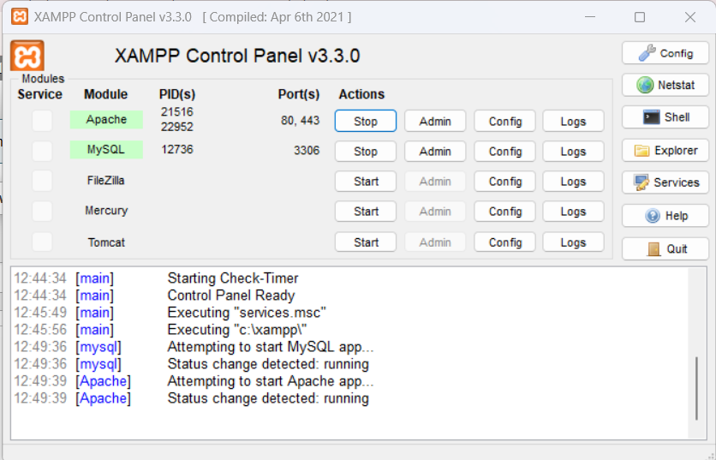

+ Truy cập đường dẫn http://localhost/phpmyadmin/index.php để truy cập database
+ tạo database có tên wp_project và database có tên thu_vien
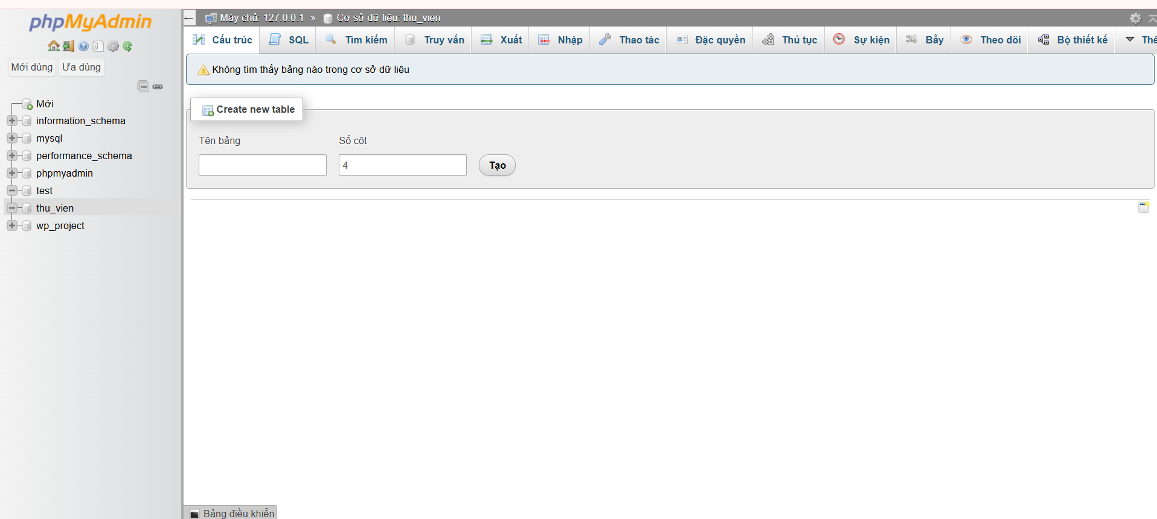

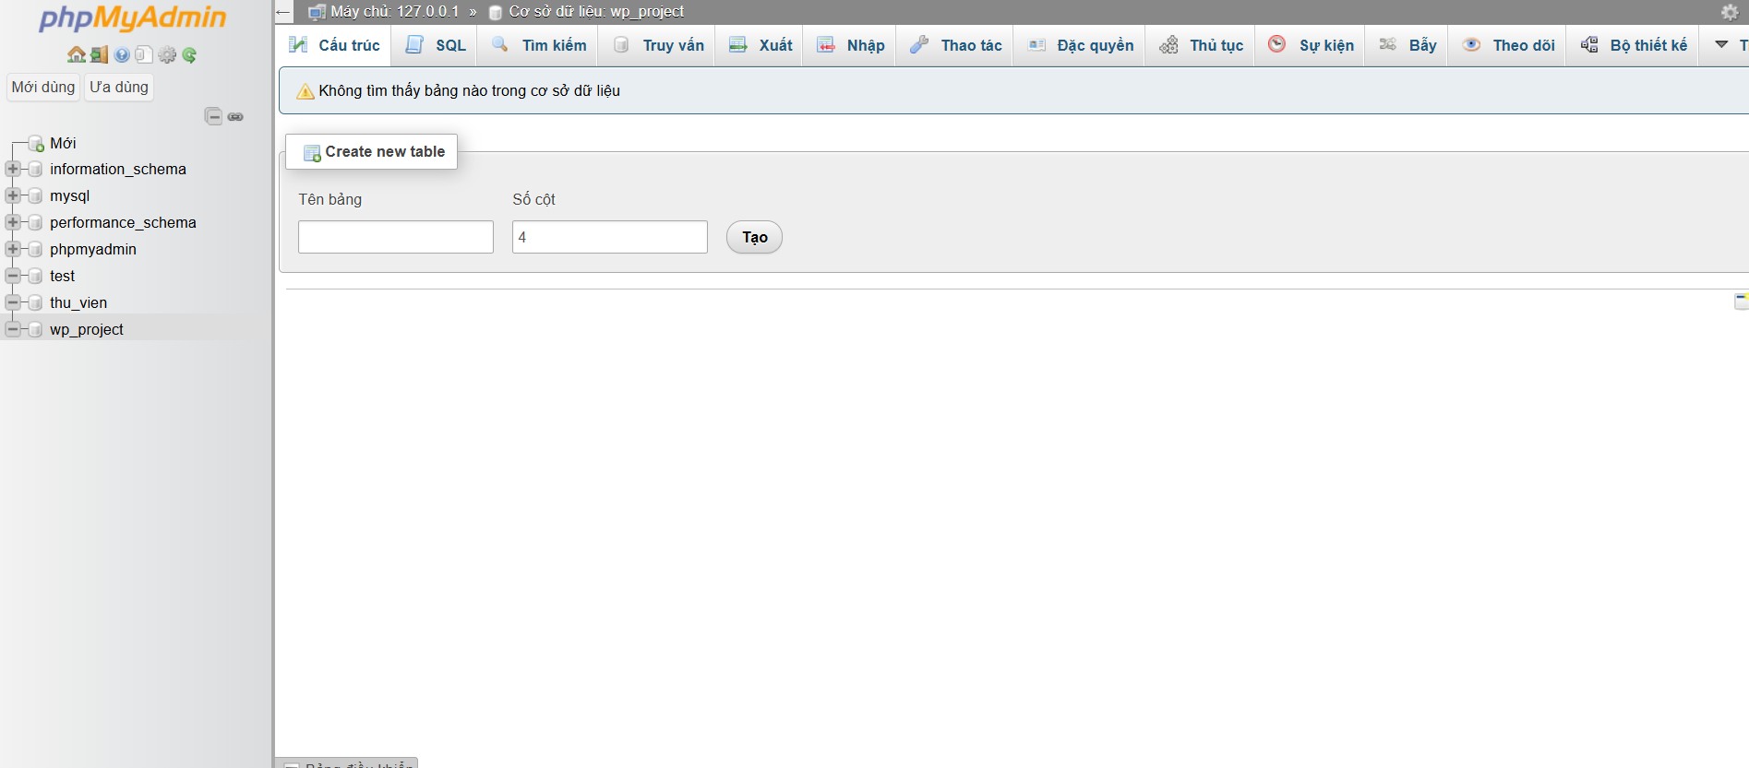

+ sau đó tải nền tảng wordpress trên trang sau https://wordpress.org/
+ giải nén file nén wordpress tải về
+ đổi tên folder vừa giải nén thành wp_project và di chuyển folder vào đường dẫn sau C:\xampp\htdocs
+ mở folder tìm file có tên wp_config_sample.php và mở file bằng vscode
+ tìm đến dòng cấu hình liên kết database và nhập cấu hình database vừa tạo
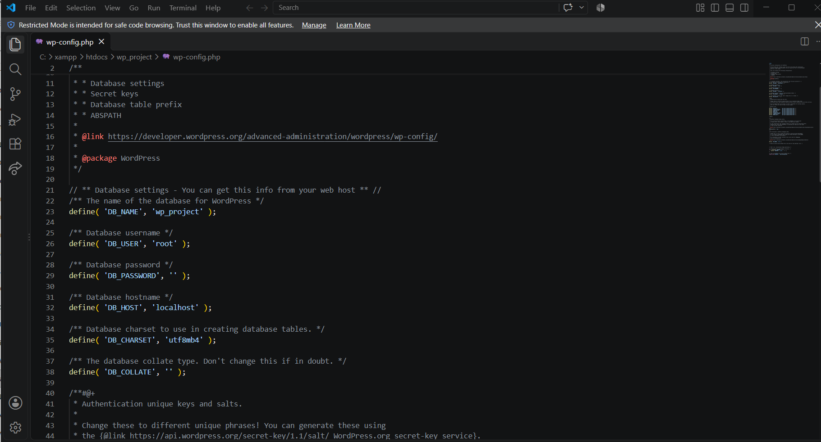

+ Tiến hành truy cập web bằng đường dẫn sau http://localhost/wp_project/ thực hiện cài đặt cấu hình wordpress
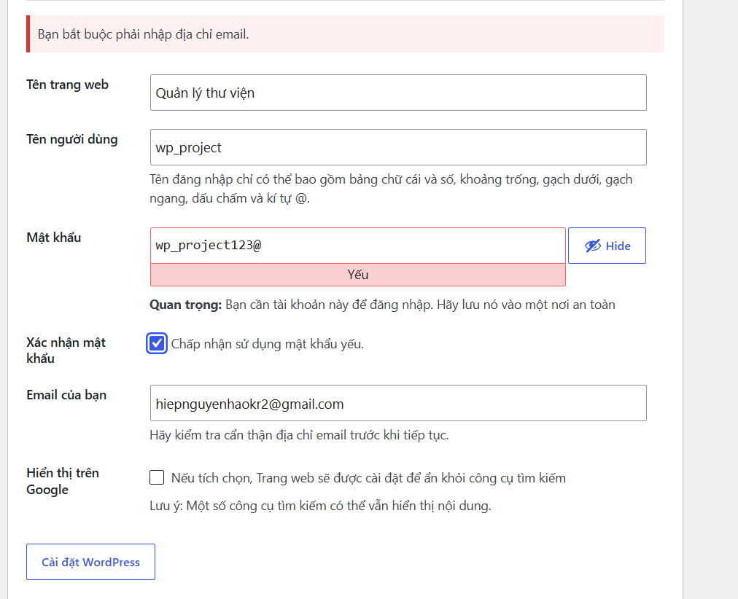
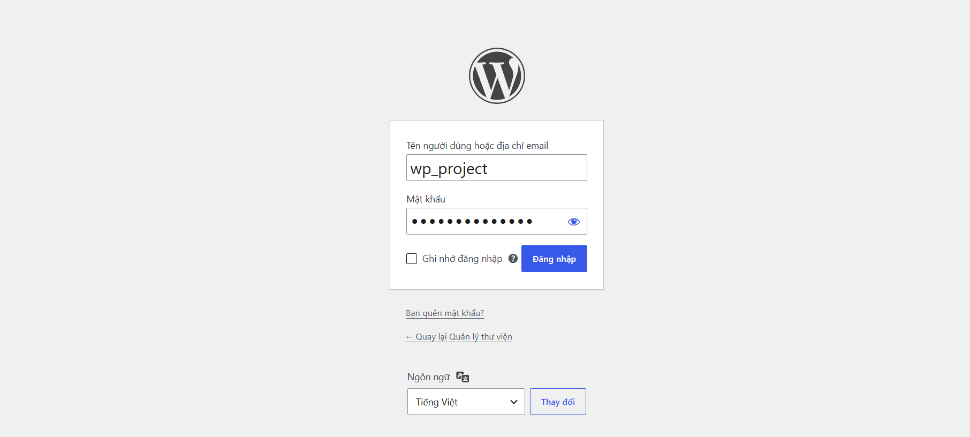

+ Sau khi cấu hình hoàn tất ta có thể đăng nhập và truy cập Dashboard và thao tác bình thường


